TWIRLING BATON DE MEAUX
Site web club
https://tbmeaux.sportsregions.fr
pré-inscriptions en ligne
SECTION SPORTIVE
(A partir de 2016)
240€ l’année bâton inclus
Paiement
Chèques (possibilité en 2 et 3 fois)
Espèce (totalité du montant dû en 1 seule fois)

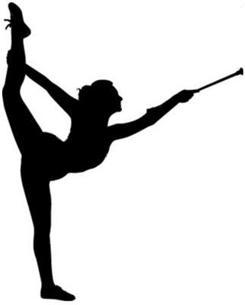
SECTION MINI TWIRL 2017/2018/2019
135 € l’année bâton inclus
Paiement
Chèques (possibilité en 2 et 3 fois)
Espèce (totalité du montant dû en 1 seule fois)

Années de naissance | Mercredi | Vendredi | dimanche
2017/2018/2019  Mini twirl | 17h15 -18h00
2016/2017  poussine | 17h00-18h45 |  | 14h00-16h00
2015/2014/2013  benjamine | 17h00-18h45 |  | 14h00-16h00
2012/2011  minime | 17h00-18h45 |  | 14h00-16h00
20010/2009  cadette | 17h00-18h45 |  | 14h00-16h00
2008/2007/2006  junior | 17h00-19h30 |  | 14h00-16h00
2005 et –  senior | 17h00-19h30 | 18h30-19h30 (anciennes athlètes) | 14h00-18h00

Le twirling bâton est un sport mixte, alliant la danse, la gymnastique , le maniement du bâton et l’expression scénique. On peut le pratiquer en loisir ou en compétition en faisant un solo, un duo ou une équipe.
Bon caf & « pass’port » acceptés
Portes ouvertes
15 et 22 septembre
Gymnase Tallis
11 rue jean Jaurès

Infos & Renseignements
tbmeaux@gmail.com
Justine présidente
07.82.28.75.55
Dossier complet
2 photos
Photocopie CNI ou livret de famille
Certificat médical
Attestation d’assurance (responsabilité civile)
Paiement

